MERJENJE MASE – gram in dekagram

Maso najpogosteje merimo z različnimi TEHTNICAMI.
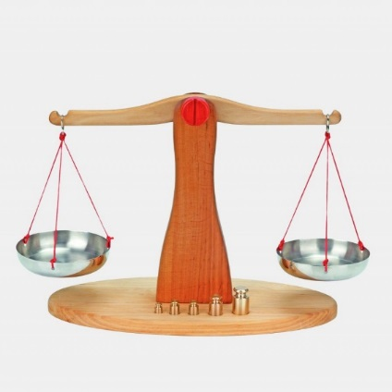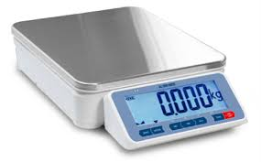
Poznamo več različnih MERSKIH ENOT za merjenje MASE. Označujemo jih z malimi tiskanimi oz. pisanimi črkami:
g - gram
dag - dekagram beseda deka pomeni 10, zato velja:
1 dag = 10 g

Ali drži, da je 1 dag večje od 1 g oz. 1 dag ˃ 1 g ?
Da, ker 1 dag = 10 g in 10 g ˃ 1g.

Kaj ima maso približno 1 dag (dekagram)?
1 vrečka vanilinega sladkorja = 1 dag oz. 10 g.
1 nalivno pero = 1 dag oz. 10 g.
Kako pretvarjam iz VEČJE enote v MANJŠO?
MNOŽIM:
-z 10: 1 dag = 10 g 5 dag = 50 g 37 dag = 370 g

(20 g + 7 dag)
2 dag 7 g = najprej si zgoraj napišem, koliko g je 2 dag in prištejem še 7 g, dobim: = 27 g
(1240 g + 8 g)
124 dag 8 g = najprej si zgoraj napišem, koliko g je 124 dag in prištejem še 8 g, dobim: = 1248 g

Kako pretvarjam iz MANJŠE enote v VEČJO?
DELIM:
-z 10: 10 g = 1 dag 907 g = 90 dag 7 g

